|  |  |
| --- | --- |
|  | **Laporan Praktikum Algoritma dan Pemrograman**  Semester Genap 2023/2024 |

|  |  |
| --- | --- |
| **NIM** | **71230973** |
| **Nama Lengkap** | **Efrant Emmanuel Gunawan** |
| **Minggu ke / Materi** | **07 / Pengolahan String** |

**SAYA MENYATAKAN BAHWA LAPORAN PRAKTIKUM INI SAYA BUAT DENGAN USAHA SENDIRI TANPA MENGGUNAKAN BANTUAN ORANG LAIN. SEMUA MATERI YANG SAYA AMBIL DARI SUMBER LAIN SUDAH SAYA CANTUMKAN SUMBERNYA DAN TELAH SAYA TULIS ULANG DENGAN BAHASA SAYA SENDIRI.**

**SAYA SANGGUP MENERIMA SANKSI JIKA MELAKUKAN KEGIATAN PLAGIASI, TERMASUK SANKSI TIDAK LULUS MATA KULIAH INI.**

**PROGRAM STUDI INFORMATIKA  
FAKULTAS TEKNOLOGI INFORMASI  
UNIVERSITAS KRISTEN DUTA WACANA  
YOGYAKARTA  
2024**

# BAGIAN 1: MATERI MINGGU INI (40%)

## Pengantar String

String merupakan Kumpulan dari beberapa karakter yang menjadi sati kesatuan.Kita bisa membuatnya hanya dengan menambahkan kutip satu(‘) ataupun kutip dua(“) . String juga merupakan jenis data yang dapat menyimpan sekumpulan huruf dan disimpan dalam kode ASCII yang dimana ASCII merupakan kode karakter 7bit yang biasa digunakan untuk merepresentasikan karakter, angka mapun huruf.

## Pengaksesan String dan Manipulasi String

Kita dapat membuat string sederhana seperti contoh pada dibawah ini.

Source Code :

Output :

Pada contoh diatas ini, untuk membuat string digunakan beberapa variable dan langsung diisi data dari beberapa karakter yang diawali dan diakhiri petik dua(“).String diatas bisa diakses dalam satu kesatuan dengan menyebutkan nama variable dan juga bisa diakses perhuruf dengan menyebutkan indeks yang kita mau. Index pada string dimulai dari 0 yang sama dengan list. Indeks pada string tidak bisa bilangan pecahan melainkan harus bilangan bulat.

Pada computer, string disimpan dalam bentuk list yang terdiri dari indeks yang dimulai dari nol. Berikut merupakan contoh gambarnya.



## Operator dan Metode String

## OPERATOR in

Pada operator in ini kita bisa gunakan untuk memeriksa apakah substring dari suatu kalimat lain. Pada operator in ini akan menghasilkan output True atau False. Seperti contoh pada gambar dibawah ini.

Source Code :

Output :

Dan perlu diingat, kapitalisasi pada string itu berpengaruh. Jika data atau print ada satu yang berbeda huruf kapital nya, maka hasilnya akan berbeda.

Selain itu, pada string ini bisa dilakukan perbandingan yang juga menghasilkan True atau False. Seperti contoh gambar dibawah ini.

Source Code :

Output :

## Fungsi len

Fungsi len ini digunakan untuk menghitung berapa banyak index dari suatu string.Cara menggunakan nya yaitu dengan operator len(<string>). Dan untuk menampilakn huruf terrakhir dari sebauh string, kita bisa menggunakannya dengan menuliskan indeks len(<string>-1). Dengan menuliskan indeks ke –(-1) ini, kita akan mendapatkan indeks paling terakhir pada sebuah string.

Source Code :

Output :

## TRANSVERSING STRING

Untuk menampilkan huruf demi huruf pada string, kita dapat menggunakan perulangan for ataupun while. Berikut merupakan contoh gambar.

Source Code :

Output :

## STRING SLICE

String slice merupakan menampilan setiap string pada satu string dengan menggunakan indeks dari awal tertentu sampai akhir-1 tertentu. Kita bisa menggunakannya dengan cara <string>[awal:akhir]. Bagian awal bisa dikosongkan dan akan dianggap dimulai dari 0.Seperti contoh dibawah ini.

Source Code :

Output :

Berikut merupakan beberapa metode yang biasa digunakan pada string:

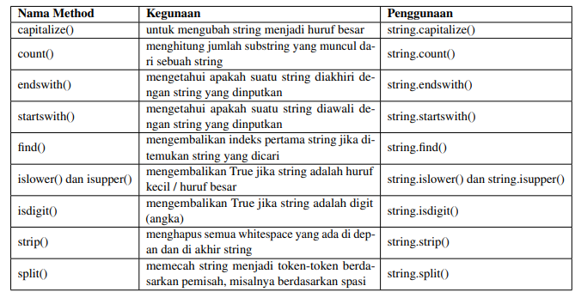

Tidak hanya ini saja,masih banyak metode-metode yang sering digunakan dan anda bisa melihat dari sumber lainnya.

# BAGIAN 2: LATIHAN MANDIRI (60%)

## SOAL 1

Source Code :

Output :

## SOAL 2

Source Code :

Output :

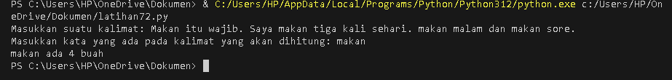

## SOAL 3

Source Code :

Output :

## SOAL 4

Source Code :

Output :

